MODUL RESPONSI

MANAJEMEN ORGANISASI DAN SUMBER DAYA MANUSIA (MOSDM)
SEMESTER GENAP 2015/2016

NAMA :

NRP :

KELOMPOK/KELAS :

JURUSAN TEKNIK INDUSTRI
INSTITUT TEKNOLOGI SEPULUH NOPEMBER
SURABAYA
2016
TATA TERTIB
RESPONSI MANAJEMEN ORGANISASI DANSUMBER DAYA MANUSIA (MOSDM)

- PESERTA RESPONSI
Peserta responsi adalah peserta yang sedang menempuh mata kuliah Manajemen Organisasi dan Sumber Daya Manusia (MOSDM).
- UMUM
  - Peserta responsi wajib mengikuti semua aktivitas responsi yang ditentukan oleh asisten Laboratorium Pengembangan Sistem dan Manajemen Industri (PSMI).
  - Peserta responsi harus datang tepat waktu dalam mengikuti semua aktivitas responsi.
  - Peserta responsi harus mengikuti aktivitas responsi dengan antusias dan bersemangat.
  - Selama aktivitas responsi berlangsung di dalam ruangan laboratorium, peserta responsi tidak diperkenankan memakai kaos oblong, jaket maupun merokok.
  - Peserta responsi tidak diperkenankan memasuki ruangan asisten tanpa seijin asisten yang bersangkutan.
- TES PENDAHULUAN MODUL (TPM)
  - TPM berupa tes tulis dengan materi – materi yang berkaitan dengan kegiatan responsi.
  - TPM wajib diikuti oleh semua anggota kelompok kecuali apabila ada anggota yang berhalangan dan sudah mendapat ijin dari asisten.
  - Anggota kelompok yang berhalangan dan sudah mendapat ijin dari asisten berhak untuk mengikuti TPM susulan.
- ASISTENSI
  - Asistensi dilaksanakan oleh asisten kelompok yang bersangkutan dan wajib diikuti oleh semua anggota kelompok.
  - Ketika asistensi, setiap anggota kelompok wajib membawa lembar kendali.
  - Asistensi dilaksanakan sesuai jadwal yang telah disepakati antara asisten dan peserta Responsi.
  - Asistensi massal diwajibkan untuk seluruh anggota kelompok.
  - Bagi yang tidak hadir dalam asistensi dengan alasan apapun, maka harus mengumpulkan resume hasil asistensi ke asisten yang bersangkutan, maksimal 2 hari setelah asistensi dilaksanakan dengan format yang disepakati dengan asisten kelompok yang bersangkutan.
- LAPORAN RESMI
  - Format Laporan Resmi mengikuti format yang telah ditetapkan tim Asisten Laboratorium Pengembangan Sistem dan Manajemen Industri (PSMI).
  - Pengolahan data dilakukan sesuai dengan prosedur yang telah ditetapkan oleh tim Asisten.
  - Laporan Resmi dibuat dalam bahasa Indonesia dengan menggunakan ejaan yang baik dan benar (Menggunakan bahasa Inggris khusus untuk kelas Q).
  - Laporan Resmi diserahkan dalam bentuk softcopy dan hardcopy.
  - Laporan Resmi dikumpulkan sesuai jadwal yang ditetapkan setelah mendapat persetujuan (ACC) dari asisten kelompok masing – masing.
  - Laporan Resmi akan dipresentasikan kepada Dosen yang akan didampingi oleh asisten.
- PENILAIAN
Persentase penilaian mengikuti dari Rancangan Pembelajaran
- SANKSI
  - Peserta Responsi yang berhalangan mengikuti salah satu aktivitas responsi yang telah dijadwalkan oleh tim Asisten wajib meminta ijin tertulis dari asisten yang bersangkutan.
  - Sanksi dalam responsi berupa pengurangan nilai, dengan ketentuan sebagai berikut : - Ketidakikutsertaaan (tidak hadir tanpa seijin koordinator responsi) akan mendapatkan nilai 0.
  - Keterlambatan pengumpulan Laporan Resmi maupun tugas Responsi lebih dari 60 menit mendapatkan pengurangan nilai 50%.
  - Apabila terjadi penjiplakan Laporan Resmi maupun tugas Responsi dari kelompok lain maka akan dilakukan pengurangan nilai sebesar 100%.
  - Apabila peserta responsi mengumpulkan format Laporan Resmi yang tidak sesuai dengan ketentuan maka Laporan Resmi wajib di-print ulang.
- OBJEK AMATAN
  - Untuk objek amatan akan dibebaskan untuk masing-masing kelompok, namun tidak boleh sama dengan objek amatan pada responsi MOSDM tahun sebelumnya (Asisten sudah memliki data base objek amatan).
  - Dalam penentuan objek akan dikoordinasikan bersama asisten masing-masing untuk selanjutnya disepakati apakah bisa dilanjutkan atau tidak.
  - Objek amatan tidak boleh sama walaupun berbeda kelas dan kelompok.
  - Laboratorium PSMI akan membekali dengan surat keterangan pelaksanaan responsi MOSDM sebagai bekal legalitas di lapangan dengan spesifikasi kebutuhan data yang diperlukan oleh peserta responsi.

Surabaya, 22 Februari 2016

Koordinator Responsi MOSDM

Andreas Haga Sebayang
NRP. 2512100140

Mengetahui,
Kepala Laboratorium PSMI
Jurusan Teknik Industri ITS

Ir. I Ketut Gunarta, M.T. NIP. 196802181993031002

KETENTUAN UMUM PENULISAN LAPORAN RESMI RESPONSI MOSDM

- PENGUMPULAN SOFT COPY
Adapun format pengumpulan soft copy sebagai berikut :
    - Semua peserta responsi wajib mengumpulkan laporan resmi dalam bentuk soft copy
    - Laporan soft copy dikirimkan ke email mosdm2016@gmail.com dan copy carbon (cc) ke asisten masing – masing.
    - Nama File di-standard-kansebagai berikut
KELAS_NO URUT KELOMPOK_OBJEK
Contoh : Kelompok A1 meneliti dengan objek PT.X →A_1_ PT.X

- PENGUMPULAN HARD COPY
Pengumpulan hard copy Laporan Resmi diketik komputer dengan ketentuan sebagai berikut :
      - Kertas A4 80 gram
      - Font Times New Roman : 14pt untuk judul (bold), 12pt untuk teks, 10pt untuk gambar dan tabel (bold)
      - Margin 3-2-2-2 dengan Spasi 1,15 (mirror margins)
      - Tanpa header footer
      - Ejaan asing diketic italic
      - Page number format penempatan bebas

Adapun Susunan Laporan Resmi Responsi MOSDM :

COVER
KATA PENGANTAR
DAFTAR ISI
DAFTAR TABEL
DAFTAR GAMBAR

BAB I Pendahuluan
  - Latar Belakang
  - Perumusan Masalah
  - Tujuan
  - Manfaat
  - Batasan dan Asumsi
BAB II Gambaran Umum Unit Kerja
  - Profil dan Histori Unit Usaha
2.1.1 Profil dan Histori Unit Usaha Objek Amatan
2.1.2 Profil dan Histori Unit Usaha Benchmark
  - Visi, Misi, dan Strategi Unit Kerja
2.2.1 Visi, Misi, dan Strategi Unit Kerja Objek Amatan
2.2.2 Visi, Misi, dan Strategi Unit Kerja Benchmark
  - Struktur Organisasi Unit Kerja
2.3.1 Struktur Organisasi Unit Kerja Objek Amatan
2.3.1 Struktur Organisasi Unit Kerja Objek Benchmark
  - Tambahan Kondisional (program kerja, sertifikasi yang diperoleh, prestasi atau penghargaan, jumlah karyawan, nama pimpinan organisasi)
BAB III Tinjauan Pustaka
  - Manajemen Strategi
  - MSDM
  - Struktur Organisasi
  - Human Resources Strategies (HR Strategies)
  - Job Analysis
  - Performance Appraisal
  - Training
BAB IV Metodologi Pengerjaan Modul Responsi
  - Flowchart
  - Penjelasan Flowchart
BAB V Pengumpulan & Pengolahan Data
  - Pengumpulan Data
  - Pengolahan Data
BAB VI Analisis dan Interpretasi Data
  - Analisis SWOT
  - Analisis Perumusan Strategi
  - Analisis Perancangan Struktur Organisasi
  - Analisis Strategi HR
  - Analisis Job Analysis
  - Analisis Performance Appraisal
  - Analisis Training Needs
BAB VII Kesimpulan & Saran
  - Kesimpulan
  - Saran
Daftar Pustaka

Lampiran
Daftar Nama Asisten RESPONSI MOSDM 2016

NRP | Nama | No. Telp | Email | Keterangan
2512100140 | Andreas Haga Sebayang | 85748827920 | sandreashaga@gmail.com | Koordinator Responsi
2513100114 | Diandra Priyandani | 85289515687 | diandraprdani@gmail.com | Koordinator Kelas A
2513100058 | Fariza Aulia Putri | 85645562000 | fariza.putri@yahoo.com | Asisten Kelas A
2512100149 | Gregorius Alexander | 8116199927 | gregorius-alexander@live.com | Asisten Kelas A
2512100118 | Ghina Nisrina A. | 81241147794 | ghinanis@gmail.com | Koordinator Kelas B
2512100042 | Delina Risa Kinasih | 85707495257 | delina_risa@yahoo.com | Asisten Kelas B
2513100067 | Titania N. Fatia | 82141109495 | titanpty@gmail.com | Koordinator Kelas C
2512100106 | Khanifah Fatmawati | 87835154015 | khanifatmawati@gmail.com | Asisten Kelas C
2513100176 | Yvana Sal Sabila | 87859580754 | yvanasalsabila@gmail.com | Koordinator Kelas Q
2512100103 | S. Deailova El Y | 82333447773 | sdeailovaely@gmail.com | Asisten Kelas Q

BAB I

PENDAHULUAN

1.1 Latar Belakang
Pada dasarnya pengembangan perusahaan bersumber pada perubahan strategi. Sebenarnya banyak faktor yang memperngaruhi peninjauan dalam perubahan strategi. Ada tiga elemen penting yang mempunyai keterkaitan erat dalam pengembangan strategi perusahaan, yaitu hubungan strategi bisnis, struktur organisasi dan sumber daya manusia. Hubungan tersebut dapat digambarkan sebagai berikut:
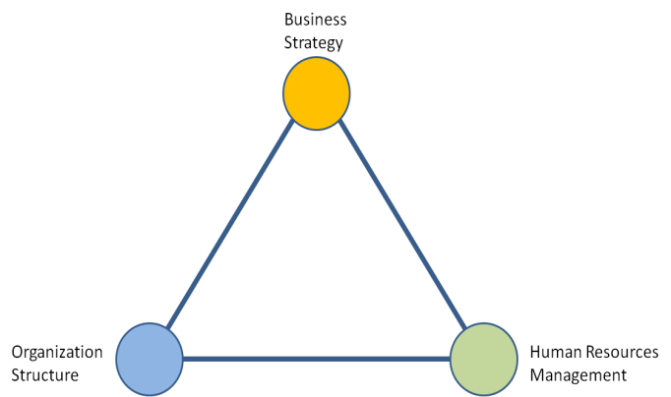

Gambar 1. Alignment Framework

(Sumber : Fombrun et al, 1984)

Ketiga poin tersebut mempunyai peranan sangat penting dalam pengembangan perusahaan dan tentunya penentuan strategi dalam jangka panjang. Oleh karena itu HRM dan struktur organisasi harus dikelola dengan cara yang sesuai dan sejalan dengan strategi organisasi, sehingga kita bisa mengetahui hubungan yang komprehensif pada elemen-elemen penting organisasi amatan.

Note to Responser :
Latar Belakang harus berbeda setiap kelompok, minimal 3 paragraf, dan harus mencantumkan bagian berikut:
- Menjelaskan Alignment Framework (Gambar 1).
- Menjelaskan keterkaitan gambar tersebut dengan responsi MOSDM.
- Menjelaskan peranan penting Responsi MOSDM dan keterkaitannya dengan objek amatan yang dipilih.

1.2 Perumusan Masalah
Beberapa permasalahan yang ingin diselesaikan dan dijawab melalui Responsi Manajemen Organisasi dan Sumber Daya Manusia (MOSDM) ini antara lain adalah:
- Bagaimana melakukan analisis kondisi internal dan eksternal organisasi amatan?
- Bagaimana menganalisis strategi eksisting organisasi amatan dan merumuskan strategi baru yang sesuai dengan visi dan misi organisasi amatan serta kondisi internal eksternal organisasi amatan ?
- Bagaimana menyusun struktur organisasi yang selaras dengan strategi organisasi amatan?
- Bagaimana memahami strategi organisasi amatan dan menurunkannya ke dalam HR Strategies?
- Bagaimana menyusun job desccription, job specification dan job competence suatu jabatan?
- Bagaimana menganalisis performance appraisal suatu jabatan?

1.3 Tujuan Responsi
Adapun tujuan yang ingin dicapai dalam Responsi Manajemen Organisasi dan Sumber Daya Manusia (MOSDM) ini antara lain:
- Untuk menganalisis kondisi internal dan eksternal perusahaan
- Untuk menganalisis strategi eksisting organisasi amatan dan merumuskan strategi baru yang sesuai dengan visi, misi, dan kondisi internal dan eksternal organisasi amatan,
- Untuk merancang struktur organisasi yang selaras dengan strategi organisasi amatan,
- Untuk menurunkan strategi organisasi amatan ke dalam Human Resources Strategy (HR Strategies)
- Untuk menyusun job description, job specification dan job competence suatu jabatan.
- Untuk menganalisis performance appraisal suatu jabatan

1.4 Manfaat Responsi
Adapun manfaat yang dapat diperoleh dari Responsi Manajemen Organisasi dan Sumber Daya Manusia (MOSDM) ini adalah :
a. Bagi peserta responsi:
- Mengetahui penerapan dari teori MOSDM yang telah didapat dari perkuliahan,
- Mengetahui kondisi aktual organisasi amatan terkait dengan visi, misi, strategi, dan struktur organisasi organisasi amatan,
- Mengetahui korelasi visi dan misi organisasi amatan dengan strategi organisasi amatan
- Mengetahui performance appraisal karyawan
b. Bagi perusahaan:
Mendapatkan bahan masukan terkait dengan kesesuaian strategi terhadap visi dan misi organisasi amatan, kesesuaian struktur organisasi terhadap strategi, analisis jabatan terkait dengan job desccription, job specification danjob competence, performance appraisal suatu jabatan

1.5 Batasan dan Asumsi Responsi
1.5.1 Batasan Responsi
1.5.2 Asumsi Responsi

BAB II

GAMBARAN UMUM UNIT KERJA

2.1 Profil Unit Kerja
2.1.1 Profil dan Histori Unit Usaha Objek Amatan
2.1.2 Profil dan Histori Unit Usaha Benchmark

2.2 Visi, Misi, dan Strategi Unit Kerja
2.2.1 Visi, Misi, dan Strategi Unit Kerja Objek Amatan
2.2.2 Visi, Misi, dan Strategi Unit Kerja Benchmark

2.3 Struktur Organisasi Unit Kerja
2.3.1 Struktur Organisasi Unit Kerja Objek Matan
2.3.2 Struktur Organisasi Unit Kerja Objek Benchmark

2.4 Tambahan Kondisional

Note untuk Responser:
Untuk Bab 2 minimal harus menyebutkan tiga poin di atas, apabila ada informasi tambahan terkait dengan gambaran umum unit kerja amatan, maka diperbolehkan untuk dicantumkan di bagian ini, misal program kerja, sertifikasi yang diperoleh, jumlah karyawan, dan lain-lain.
(Semakin banyak mencantumkan hal-hal yang terkait dengan gambaran umum unit kerja, maka akan menambah poin dalam penilaian).

BAB III

TINJAUAN PUSTAKA

3.1 Manajemen Strategi
3.1.1 Definisi manajemen strategi dan strategi
3.1.2 Lima tahapan manajemen strategi
3.1.3 Tahapan dalam merumuskan strategi
3.1.4 Analisis SWOT
3.1.5 Matriks TOWS

3.2 MSDM
3.2.1 Definisi MSDM
3.2.2 Penjelasan Delapan Pilar MSDM

3.3 Struktur Organisasi
3.3.1 Definisi struktur organisasi
3.3.2 Jenis struktur organisasi (fungsional, divisional, dan matriks)
3.3.3 Karakteristik masing-masing struktur organisasi

3.4 Human Resource Strategies (HR Strategies)
3.5.1. Definisi HR Strategies
3.5.2. Langkah-langkah menyusun HR Strategies

3.5 Job Analysis
3.5.1 Definisi job analysis
3.5.2 Gambaran mengenai job description, job competence dan job specification
3.5.3 Cara atau metode yang digunakan dalam penyusunan job analysis

Performance Appraisal
  - Training
    - Definisi Training
    - Jenis-jenis training
    - Contoh penerapan training bagi karyawan

BAB IV

METODOLOGI PENGERJAAN MODUL RESPONSI

4.1 Flowchart
Pada bagian ini akan ditampilkan flowchart yang menggambarkan keseluruhan
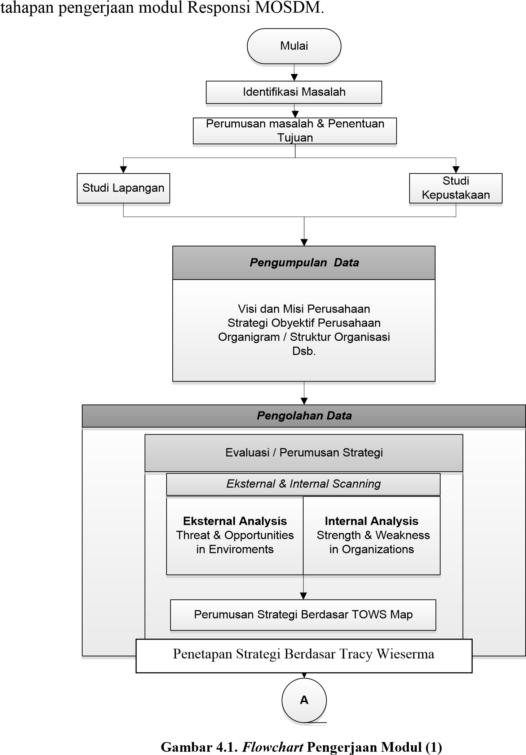

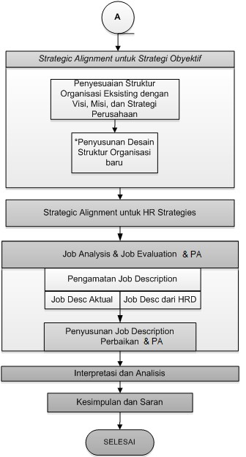

Gambar 4.2. Lanjutan Flowchart Pengerjaan Modul (2)

4.2 Penjelasan Flowchart
Note untuk Responser:
Susun ulang flowchart dengan menggunakan software dan harap cantumkan secara detail.tiap alur proses yang telah dijelaskan pada modul ini.

BAB V

PENGUMPULAN DAN PENGOLAHAN DATA

5.1 Pengumpulan Data
Pada bagian ini akan dilakukan pengumpulan data terkait dengan visi, misi, struktur organisasi, SWOT, kuisioner analisis jabatan. Visi, misi, dan struktur organisasi telah dicantumkan di Bab 2.

5.1.1 Analisis Kondisi Internal dan Eksternal Organisasi amatan

Berikut adalah format analisis SWOT yang digunakan:
Tabel 5.1. Analisis SWOT
Strengths |  | Weaknesses
S1 |  | W1
S2 |  | W2
S3 |  | W3
S4 |  | W4
S5 |  | W5
Opportunities |  | Threats
O1 |  | T1
O2 |  | T2
O3 |  | T3
O4 |  | T4
O5 |  | T5

- Analisis SWOT diperoleh dengan cara wawancara dengan pihak terkait dan dapat juga diperoleh melalui pengamatan langsung.
- Semua narasumber dalam wawancara harus disebutkan dalam bagian ini.
- Analisis SWOT akan menjadi input bagi IFE (Internal Factors Evaluation) dan EFE (External Factors Eveluation) Matrix, SWOT Map, dan TOWS matrix.

5.1.2 Kuisioner Analisis Jabatan
Kuisioner analisis jabatan merupakan kuisioner awal untuk mengidentifikasi hal-hal yang berkaitan dengan jabatan yang akan dibuatkan job description dan job specification-nya. Format kuisioner yang digunakan dapat dilihat di lampiran 1. Kuisioner ini akan menajdi input bagi job description yang akan dibuat.

5.1.3 Kuisioner Performance Appraisal
Kuisioner performance appraisal merupakan kuisioner untuk menilai performansi dari karyawan. Format kuisioner yang digunakan dapat dilihat di lampiran 4.

5.2 Pengolahan Data
Setelah dilakukan pengumpulan data selanjutnya data akan diolah. Berikut adalah tahapan-tahapan dalam pengolahan data.

5.2.1 Perumusan Strategi
Pada tahapan ini akan dilakukan perumusan strategi. Data yang digunakan adalah data visi dan misi organisasi amatan. Dalam hal ini ada dua kondisi yaitu objek amatan mempunyai strategi dan objek amatan tidak mempunyai strategi. Untuk mengetahui proses pengerjaan dari masing-masing kondisi ini, perhatikan flowchart di bawah ini:
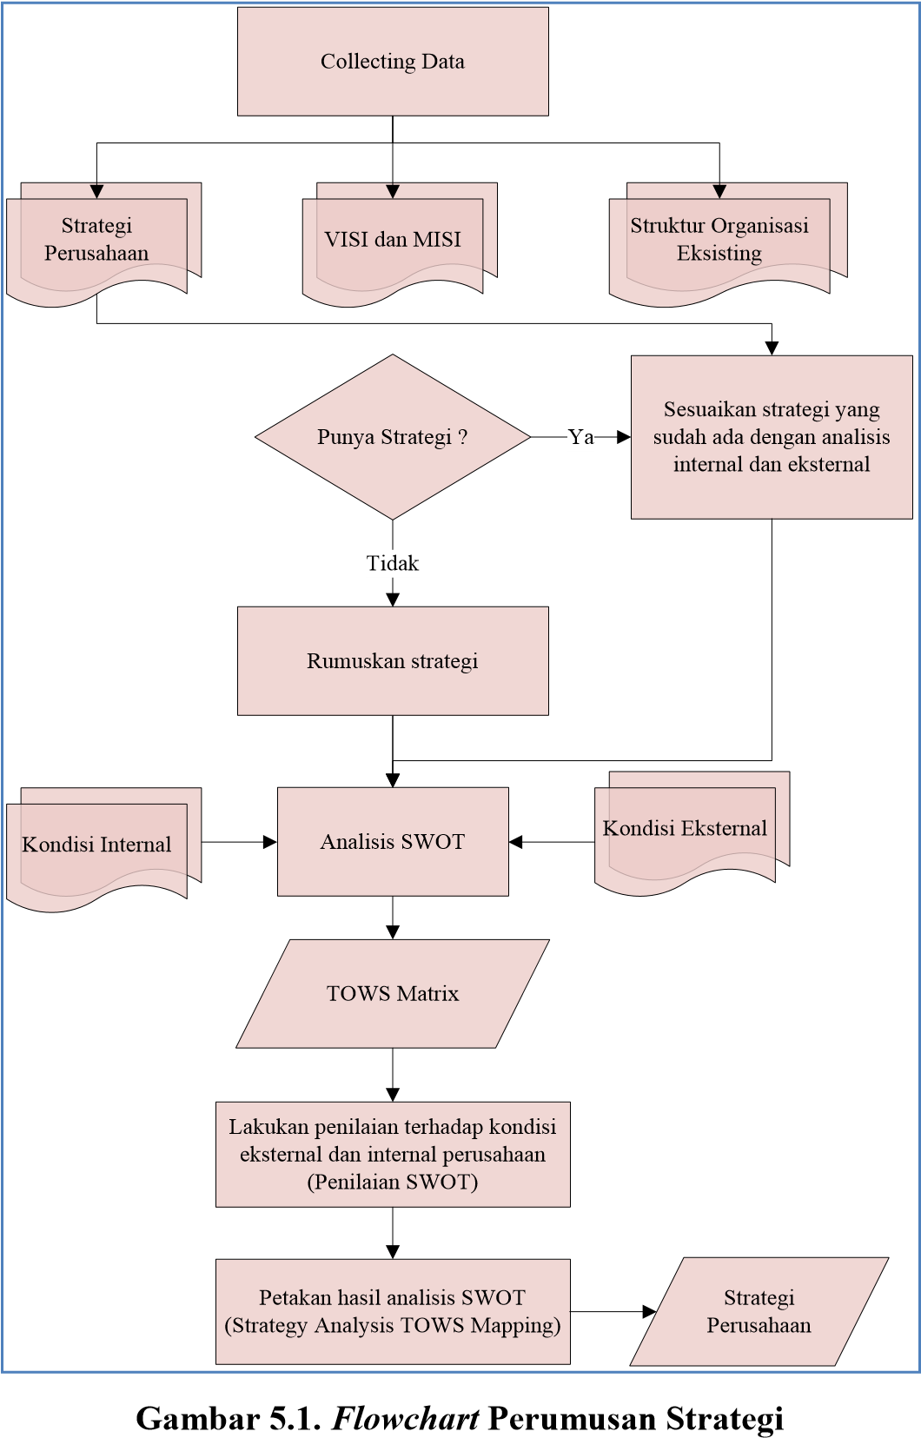

Berdasarkan flowchart di atas dapat dijelaskan sebagai berikut:
- Tahap pertama adalah collecting data yang termasuk dalam tahap pengumpulan data. Data yang dikumpulkan adalah data visi, misi, dan stuktur organisasi eksisting organisasi amatan/unit kerja ITS. Sedangkan data strategi adalah data tambahan yang sifatnya tidak wajib.
- Apabila telah tersedia strategi, maka responser harus menganalisis apakah strategi tersebut telah sesuai dengan visi dan misi. Analisis dapat dilakukan dengan menggunakan analisis kondisi internal dan eksternal atau IFE dan EFE Matrix, kemudian hasilnya akan dipetakan dalam SWOT Map sehingga dapat diajukan sebagai strategi perbaikan. Selain itu Strategi dari objek benchmark dapat dijadikan acuan untuk strategi perbaikan sehingga nantinya strategi akan berkaca dari objek benchmark yang sudah mature . Dari SWOT Map hasilnya akan menentukan posisi organisasi amatan/unit kerja ITS dalam TOWS matrix (Lampiran 2).
- Apabila tidak tersedia strategi, maka responser harus membandingkan dengan strategi objek benchmark dan melakukan analisis kondisi internal dan eksternal, kemudian hasilnya akan dipetakan dalam SWOT Map sehingga dapat diajukan sebagai strategi organisasi amatan/unit kerja ITS. Dari SWOT Map hasilnya akan menentukan posisi organisasi amatan/unit kerja ITS dalam TOWS matrix (Lampiran 2).

Tabel 5.2 IFE Matrix
STRENGTHS | Weight | Score | Total
1. Financial capital | 0,25 | 4 | 1
2. Production core competencies | 0,25 | 4 | 1
3. Distribution network | 0,2 | 4 | 0 , 8
4. Brand equity | 0,2 | 4 | 0 , 8
5. Relationship management with users | 0,1 | 3,5 | 0 , 35
TOTAL | 1 |  | 3 , 95
WEAKNESS | Weight | Score | Total
1. Innovation capability | 0,4 | 3,5 | 1 , 4
2. Supplier support | 0,4 | 3,5 | 1 , 4
3. Working environment | 0,2 | 3,5 | 0 , 7
TOTAL | 1 |  | 3 , 5
Selisih |  |  | 0,45

Tabel 5.3 EFE Matrix
OPPORTUNITIES | Weight | Score | Total
1. High growth market segment | 0,15 | 4 | 0 , 6
2. Availibility of banking capital | 0,25 | 4 | 1
3. Needs for information | 0,2 | 3 | 0 , 6
4. Deregulated industry | 0,2 | 3 | 0 , 6
5. Technology driving covergency | 0,2 | 3 | 0 , 6
TOTAL | 1 |  | 3 , 4
THREATS | Weight | Score | Total
1. Many existing palyers in the industry | 0,3 | 3 | 0 , 9
2. Product substitutions | 0,2 | 3 | 0 , 6
3. Reduced buying power | 0,2 | 2 | 0 , 4
4. Increasing fuel cost driving COGS | 0,3 | 3 | 0 , 9
TOTAL | 1 |  | 2 , 8
Selisih |  |  | 0,6

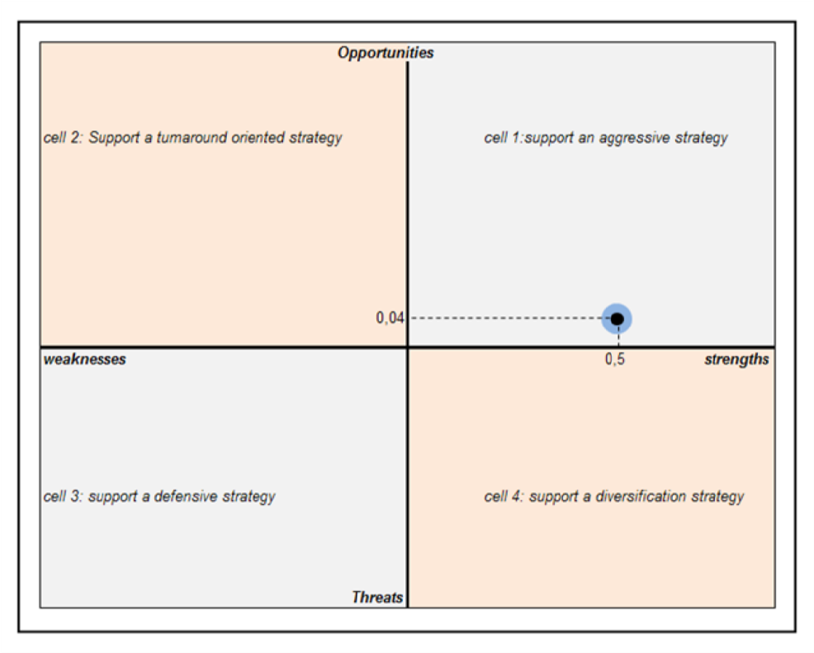
Gambar 5.2. SWOT Map
Note untuk Responser:
Untuk flowchart dan penjelasannya dalam bagian ini tidak perlu dicantumkan dalam laporan, karena hanya berfungsi sebagai panduan dalam mengerjakan pengolahan data. Namun responser tetap harus memberikan gambaran urutan dalam mengolah data yang bersangkutan.

5.2.2 Penyusunan Struktur Organisasi
Pada tahapan ini akan disusun struktur organisasi baru. Struktur organisasi baru disusun setelah dilakukan analisis terhadap struktur organisasi eksisting. Berikut ini adalah
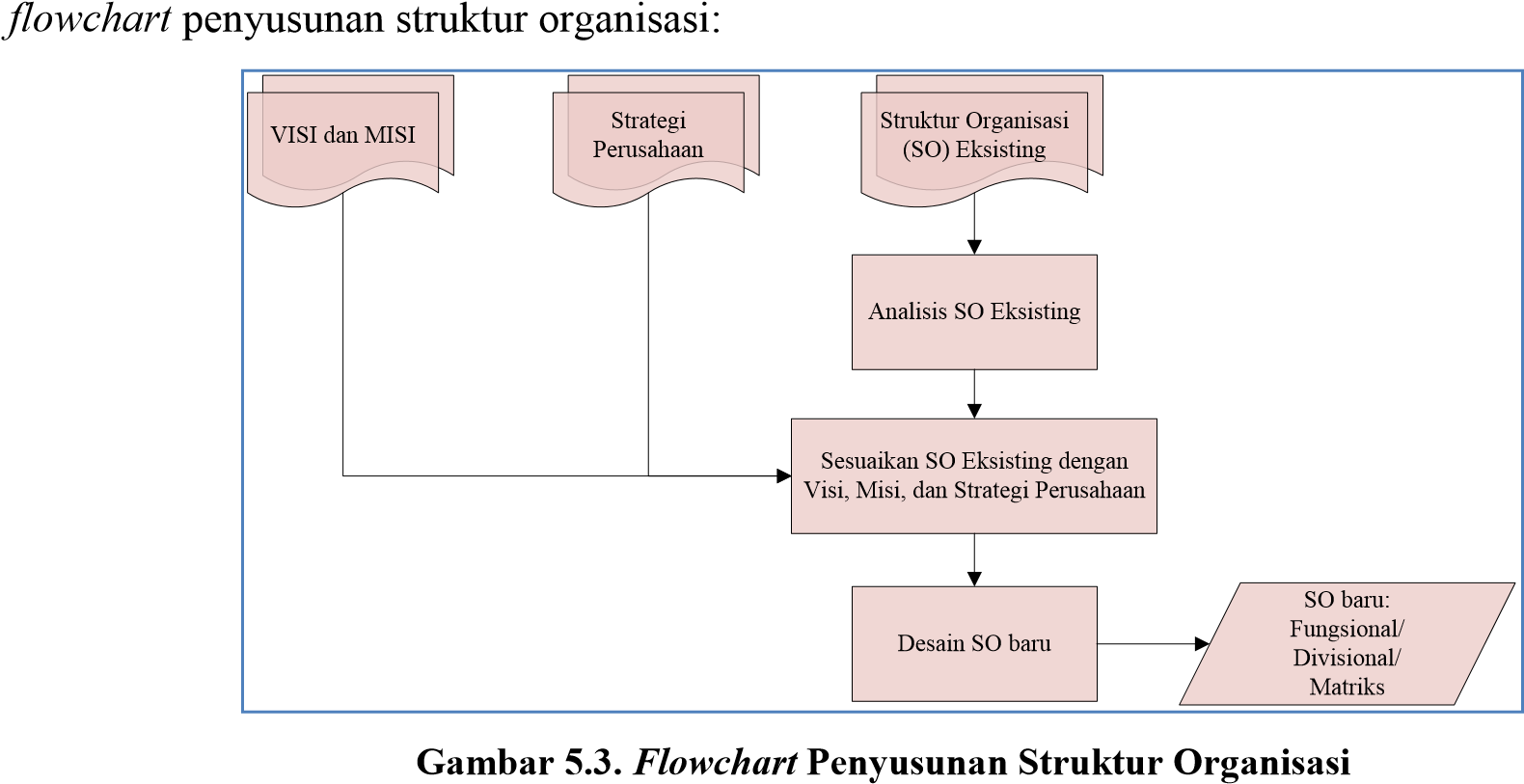
Struktur organisasi baru yang dibuat harus menyesuaikan dengan strategi yang telah dirumuskan pada bagian sebelumnya dan juga struktur organisasi dari objek benchmark harus dijadikan acuan dalam perumusan struktur organisasi baru. Struktur organisasi yang dibuat bisa berupa struktur organisasi fungsional, divisional, dan matriks. Jenis ini disesuaikan dengan karakteristik dan strategi organisasi amatan dan dapat mengacu dari struktur organisasi benchmark.
Note untuk Responser:
Untuk flowchart dan penjelasannya dalam bagian ini tidak perlu dicantumkan dalam laporan, karena hanya berfungsi sebagai panduan dalam mengerjakan pengolahan data. Namun responser tetap harus memberikan gambaran urutan dalam mengolah data yang bersangkutan.

5.2.3 Perumusan Human Resource Strategies
Human Resourece Strategies (HR Strategies) adalah strategi organisasi amatan dalam menggunakan sumber daya manusia yang dimiliki untuk membantu atau menjaga keberlangsungan organisasi amatan dalam aktivitas bisnisnya. HR Strategies berupa grand plan atau rencana strategis organisasi amatan dalam pemanfaatan secara efektif sumber daya manusia yang dimiliki oleh organisasi amatan dalam rangka untuk mencapai tujuan organisasi amatan.
Proses dalam penyusunan HR Strategies serta pembuatan program untuk implementasi HR Strategies dinamakan strategic human resources (HR) planning. Ketika Strategic HR Planning diimplementasikan, hal tersebut akan memberi beberapa benefit bagi organisasi amatan, yaitu :
- mendukung tindakan proaktif daripada tindakan reaktif pada penyikapan kondisi organisasi amatan secara keseluruhan
- Identifikasi gap antara kondisi organisasi amatan pada saat sekarang dengan visi organisasi amatan di masa mendatang
- Bisa mengidentifikasi HR Constraint dan HR opportunities
Berikut langkah – langkah yang dilakukan untuk penyusunan HR Strategies dalam
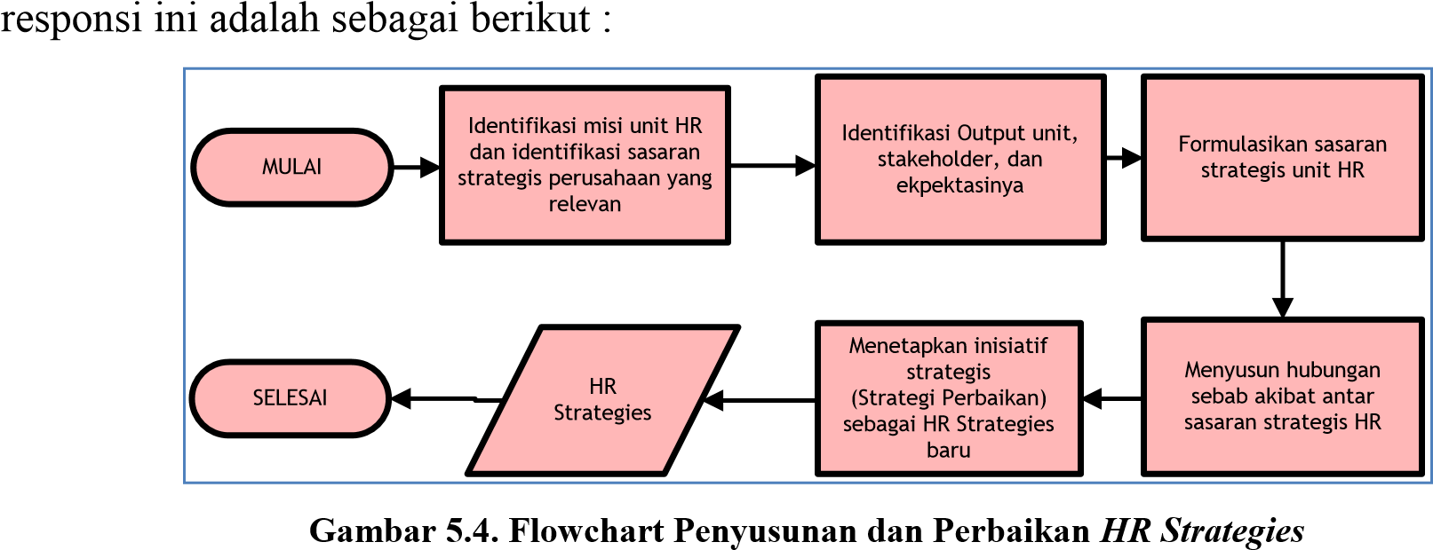

Note untuk Responser:
Untuk flowchart dan penjelasannya dalam bagian ini tidak perlu dicantumkan dalam laporan, karena hanya berfungsi sebagai panduan dalam mengerjakan pengolahan data. Namun responser tetap harus memberikan gambaran urutan dalam mengolah data yang bersangkutan. Penjelasan flowchart ini ada di lampiran 4.

5.2.4 Penyusunan Job Analysis (Job Description, Job Competence, Job Specification)
Pada tahapan ini akan didesain deskripsi pekerjaan dari suatu jabatan yang dipilih sendiri oleh responser dari struktur organisasi yang baru. Berikut flowchart yang menjelaskan tahapan penyusunan deskripsi pekerjaan:
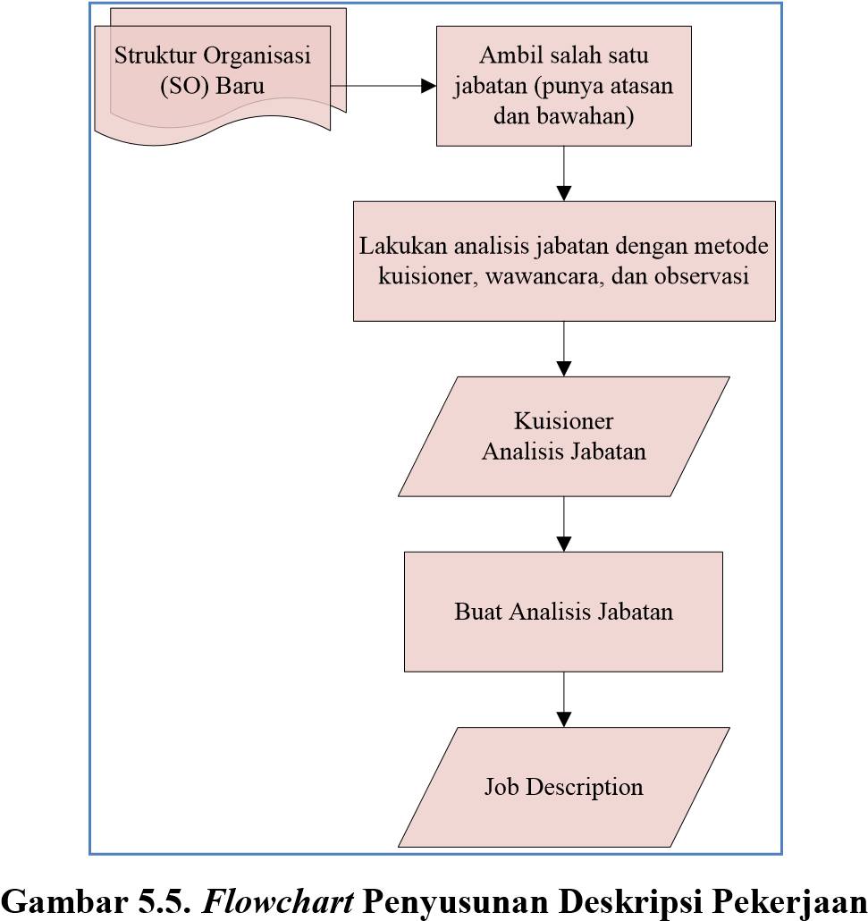
Sebelum melakukan analisis jabatan guna menghasilkan deskripsi pekerjaan, maka responser harus melakukan wawancara atau pengisian kuisioner (Lampiran 1). Apabila jabatan yang akan didesainkan deskripsi pekerjaannya adalah jabatan yang telah ada maka kuisioner diisi oleh pemegang jabatan itu sendiri, sehingga deskripsi jabatan yang baru adalah perbaikan dari deskripsi jabatan yang sudah ada. Apabila jabatan yang didesainkan deskripsi jabatannya belum ada maka kuisioner akan diisi oleh atasan jabatan tersebut atau orang yang mengetahui seluk beluk jabatan terkait. Informasi kuisioner akan menjadi input bagi desain deskripsi jabatan (Lampiran 3).
Note untuk Responser:
Untuk flowchart dan penjelasannya dalam bagian ini tidak perlu dicantumkan dalam laporan, karena hanya berfungsi sebagai panduan dalam mengerjakan pengolahan data. Namun responser tetap harus memberikan gambaran urutan dalam mengolah data yang bersangkutan.

5.2.5 Pengolahan Data Performance Appraisal
Penjelasan kuisioner Performance Appraisal dan kondisi eksisting performance appraisal pada karyawan.

BAB VI

ANALISIS DAN INTERPRETASI DATA

6.1 Analisis SWOT
- Menjelaskan hasil analisis kondisi internal dan eksternal (IFE dan EFE Matrix).
      - Mendeskripsikan cara mendapatkan analisis SWOT, mengapa unit kerja tersebut mempunyai SWOT seperti itu.
      - Menjelaskan cara mendapatkan pembobotan melalui wawancara atau metode lain sehingga hasilnya seperti itu, bobot terbesar kenapa diberikan di poin itu, dan lain-lain.
- Menjelaskan hasil SWOT Map
Menjelaskan berasal dari mana titik yang dipetakan di kuadran SWOT Map dan mengapa unit kerja berada di posisi itu.

6.2 Analisis Perumusan Strategi
- Menjelaskan strategi eksisting (kalau ada)
      - Menganilisis strategi eksisting dan kesesuaiannya dengan program yang dilaksanakan (implemetasi strategi).
      - Jika ditemukan ketidaksesuaian maka perumusan strategi baru lewat TOWS Matrix dapat dimasukkan sebagai stretegi perbaikan.
- Menjelaskan strategi yang dihasilkan dari TOWS Matrix.
Jika ada strategi eksisting maka harus dibandingkan antara strategi eksisting dengan strategi yang dirumuskan dari TOWS Matrix.
- Menjelaskan keterkaitan antara strategi yang dirumuskan dengan analisis kondisi internal dan eksternal.
Setiap langkah-langkah strategi yang di-generate harus dijelaskan darimana asalnya (misal : dengan memanfaatkan S1 dan O2 maka diperoleh langkah strategi 1).

6.3 Analisis Perancangan Struktur Organisasi
    - Analisis kondisi eksisting struktur organisasi
    - Analisis struktur organisasi baru
Menjelaskan perbedaan struktur organisasi lama dengan yang baru dan mengapa dipilih struktur yang baru. Perubahan terjadi pada satu bagian (bagian apa yang ditambahkan atau apa yang dihilangkan) atau keseluruhan struktur (jenisnya berubah).
    - Analisis kesesuaian struktur organisasi baru dengan strategi yang sudah dirumuskan

6.4 Analisis Perumusan HR Strategies
- Menjelaskan proses penyusunan HR Strategies
Menjelaskan secara singkat tahapan yang dilalui sehingga mendapatkan HR Strategies.
- Menjelaskan hasil penyusunan HR Strategies
Menjelaskan kesesuaian HR Strategies dengan strategi yang sudah di-generate dari sub bab sebelumnya.

6.5 Analisis Job Analysis
- Menjelaskan proses penyusunan Job Description, Job Competence dan Job Specification mulai dari pengisian kuisioner analisis jabatan sampai menyusun job description
Siapa yang mengisikan kuisioner, mengapa orang itu yang mengisikan kuisioner analisis jabatan, bagaimana tahapan yang dilalui sehingga mendapatkan Job Description, Job Competence dan Job Specification.
- Menjelaskan keterkaitan Job Description, Job Competence dan Job Specification dengan HR Strategies yang sudah dibuat.
Bagian mana dari HR Strategies yang bisa dikaitkan dengan Job Description, Job Competence dan Job Specification sehingga pekerjaan yang dilakukan karyawan mendukung strategi HR nya dan strategi organisasi amatan/unit kerja.

6.6 Analisis Performance Appraisal
- Menganalisis dan menginterpretasikan hasil pengisian kuisioner performance appraisal karyawan
- Membandingkan hasil kuisioner performance appraisal dengan kondisi eksisting
- Memberikan rekomendasi atau perbaikan mengenai hasil performance appraisal dalam kuisioner maupun eksisting

Analisis Training Needs
Berdasarkan Perforrmance Appraisal yang telah didapatkan dan dianalisis, selanjutnya lakukan analisis akan kebutuhan training. Pada poin ini jika terdapat kebutuhan training, sebutkan minimal beberapa hal berikut :
- Gap ( hal yang ingin dicapai melalui training)
- Jenis training
- Deskripsi training
- Metode training,
- Output training.
- Pihak yang dilibatkan dalam training

(Note : Susunlah dalam bentuk tabel)

BAB VII

KESIMPULAN DAN SARAN

7.1 KESIMPULAN
Kesimpulan harus menjawab tujuan yang telah ditetapkan di awal.

7.2 SARAN
- Saran dan rekomendasi perbaikan diberikan kepada objek amatan
- Saran dan rekomendasi juga diberikan kepada pelaksanaan Responsi MOSDM selanjutnya

Ganttchart Responsi MOSDM 2016
Kegiatan | Perkuliahan Minggu Ke
 | 1 | 2 | 3 | 4 | 5 | 6 | 7 | 8 | 9 | 10 | 11 | 12 | 13 | 14 | 15 | 16
Responsi I |  |  |  |  |  |  |  | UTS |  |  |  |  |  |  |  | UAS
Gambaran Umum Responsi
Pembagian Kelompok
Penjelasan Objek Amatan
Fiksasi Objek Amatan
Responsi II
Penjelasan Modul
Penjelasan Bab I-IV
Pengerjaan Bab I-IV
Asistensi
Pengumpulan Bab I-IV (25/03)
Responsi III
Penjelasan Bab V
Pengerjaan Bab V
Asistensi II
Pengumpulan Bab V (29/04)
Responsi IV
Penjelasan Bab VI-VII
Pengerjaan Bab VI-VII
Asistensi III
Pengumpulan Bab VI-VII (06/05)
Pengumpulan Lapres Sementara
Presentasi
Pengumpulan Lapres Akhir (20/05)

LEMBAR KENDALI RESPONSI

Foto 3x4

NAMA :
NRP :
KELOMPOK/KELAS :
ASISTEN :

AKTIVITAS | TANGGAL | TTD | KETERANGAN
TES PENDAHULUAN MODUL
ASISTENSI I
PENGUMPULAN BAB I - IV
ASISTENSI II
PENGUMPULAN BAB V
ASISTENSI III
PENGUMPULAN BAB VI - VII
PENGUMPULAN LAPRES SEMENTARA
PRESENTASI LAPRES
PENGUMPULAN LAPRES AKHIR

(*) LEMBAR KENDALI HARUS SELALU DIBAWA KETIKA ASISTENSI

Lampiran 1. Kuisioner Analisis Jabatan
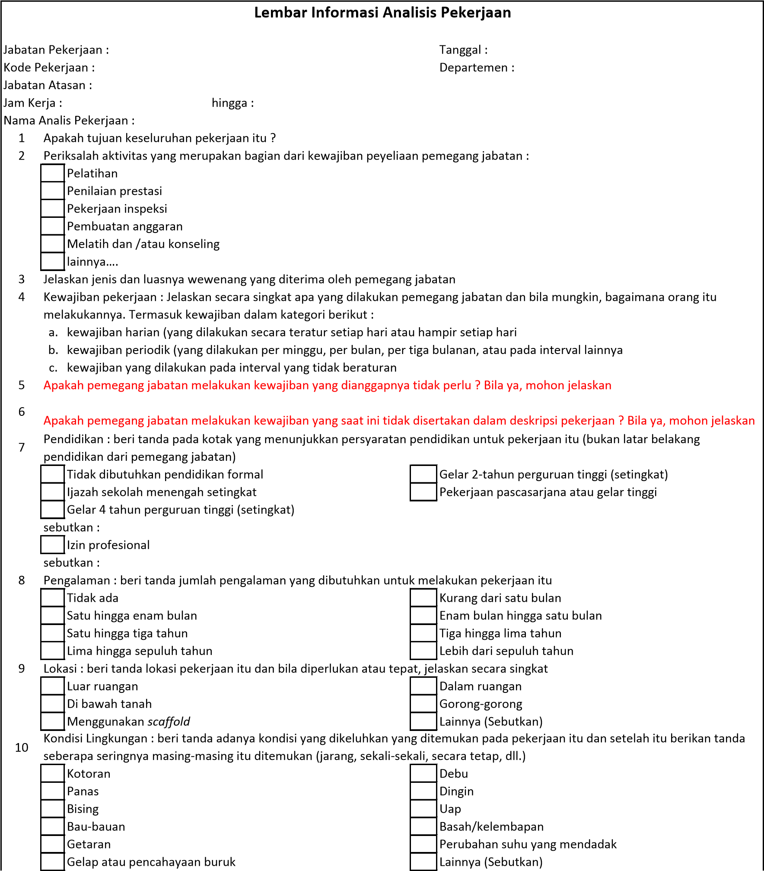

- Kesehatan dan keamanan : beri tanda adanya kondisi kesehatan dan keamanan yang tidak disukai yang harus dilakukan oleh
pemegang jabatan dan bberi catatan seberapa seringnya mereka dihadapi
Tempat kerja yang tinggiBahaya listrik
Bahan peledak Radiasi
Bahaya kebakaranLainnya (Sebutkan)
Bahaya mekanis Basah/kelembapan

- Mesin, perangkat, peralatan, dan bantuan pekerjaan : jelaskan secara singkat mesin, perangkat, peralatan, atau bantuan pekerjaan apa yang bekerja dengan pemegang jabatan sehari-hari :
- Apakah standar kerja yang konkret telah dibuat (kesalahan yang diizinkan, waktu yang dibutuhkan untuk tugas teretntu, dll.) ? Bila sudah ada, mohon jelaskan.
- Apakah ada atribut pribadi (sifat khusus, karakteristik fisik, ciri pribadi, dan lain-lain) yang dibutuhkan pekerjaan itu ?
- Apakah ada masalah pengecualian yang dapat diharapkan untuk ditemukan oleh pemegang jabatan dalam melakukan pekerjaan di bawah kondisi normal ? Bila ya, mohon jelaskan.
- Jelaskan penyelesaian yang berhasil dan/atau hasil akhir dari pekerjaan itu
- Seberapa luasnya kesalahan pada pekerjaan ini ? Siapa atau apa yang terpengaruh oleh kesalahan yang dilakukan pemegang jabatan ?
- Pekerjaan apa yang diharapkan oleh pemegang jabatan yang berhasil untuk dipromosikan ?

Sumber : HR.BLR.com dalam Dessler, 2006

Lampiran 2. TOWS Matrix

Mengacu pada visi dan misi unit kerja | STRENGTHS | WEAKNESSES
 | 1  2  3  4  5  6  7  8 | 1  2  3  4  5  6  7  8
OPPORTUNITIES | STRATEGI SO | STRATEGI WO
1  2  3  4  5  6  7  8 | Rumuskan strategi SO dengan menggunakan kekuatan untuk memanfaatkan peluang
 |  | Rumuskan strategi WO dengan
 |  | mengatasi kelemahan dengan
 |  | memanfaatkan peluang
THREATS | STRATEGI ST | STRATEGI WT
1  2  3  4  5  6  7  8 | Rumuskan strategi ST dengan menggunakan kekuatan untuk menghindari ancaman | Rumuskan strategi WT dengan meminimilkan kelemahan dan menghindari ancaman

Keterangan :
Kolom yang diberi warna kuning menunjukkan bahwa strategi yang dirumuskan di kolom tersebut dipilih sebagai strategi perusahaan/unit kerja.

Lampiran 3. Deskripsi Jabatan
DESKRIPSI PEKERJAAN
JABATAN PEKERJAAN : | KODE PEKERJAAN :
GAJI YANG DIREKOMENDASIKAN : | MELAPOR KEPADA :
KELOMPOK PEKERJAAN : | JOB ANALYST :
DIVISI : | DIVERIFIKASI OLEH :
DEPARTEMEN : | TANGGAL ANALISIS :
 | TANGGAL VERIFIKASI :
RINGKASAN
( tuliskan penjelasan singkat tentang pekerjaan )
PENGALAMAN DAN PENGETAHUAN YANG DISYARATKA N
( pengetahuan dan pengalaman yang sangat penting untu k melakukan pekerjaan )
TANGGUNG JAWAB PENTING
( buat daftar sesuai dengan kepentingan dan tuliskan juml ah waktu yang dihabiskan pada tugas-tugas
WEWENANG
Diterima oleh : | Tanggal :
Persetujuan : | Tanggal :
Sumber Daya Manusia : | Tanggal :
Kompensasi Pekerjaan : | Tanggal :
Sumber : Dessler, 2006

Lampiran 4. Performance Appraisal

Penilaian Prestasi
Nama Karyawan : Jabatan :
Departemen : Nomor Penggajian Karyawan :
Alasan Tinjauan :
Tahunan Promosi Prestasi yang Tidak Memuaskan

Manfaat Akhir Periode Percobaan Lain-lain
Tanggal karyawan memulai posisi saat ini ______/_____/_______
Tanggal penilaian terakhir ____/_____/_______ Tanggal penilaian terjadwal ____/____/_____ Instruksi: Evaluasilah prestasi karyawan dengan teliti dalam hubungannya dengan persyaratan pekerjaan saat itu. Beri tanda kotak peringkat untuk menunjukkan prestasi karyawan. Tunjukkan N/A bila tidak dapat diterapkan. Berikan angka untuk setiap peringkat di dalam skala dan tunjukkan dalam kotak angka yang sesuai. Angka tersebut akan dijumlahkan dan dirat-ratakan untuk nilai prestasi keseluruhan.
IDENTIFIKASI PERINGKAT
O- Outstanding / Luar Biasa = Prestasinya luar biasa dalam semua bidang dan bisa dikenali menjadi sangat superior dibandin yang lainnya.
V- Very Good/ Sangat Bagus = Hasilnya jelas melebihi sebagian besar persyaratan posisi. Prestasinya bermutu tinggi dan dicapai secara konsisten.
G- Good = Tingkat prestasi yang kompeten dan bisa diandalkan. Memenuhi standar presatasi pekerjaan I-Improvement Needed / Perlu Peningkatan = Prestasi kurang dalam bidang tertentu. diperlukan peningkatan
U- Unsatisfactory/ Tidak Memuaskan = Umumnya hasil tidak bisa diterima dan membutuhkan peningkatan segera. Tidak boleh ada kenaikan manfaat untuk orang dnegan peringkat ini.
N- Not Rated = Tidak diterapkan atau terlalu dini untuk diberikan peringkat.

NO | FAKTOR UMUM | SKALA PERINGKA | T | RINCIAN ATAU KOMENTAR MENDUKUNG
1 | Kualitas - Akurasi, ketelitian, dan bisa diterima atas pekerjaan yang dilakukan | O (100 - 90)  V (90 - 80)  G (80 - 70)  I (70 - 60)  U (di bawah 60) |  | Nilai
2 | Produktivitas - Kuantitas dan efisisiensi kerja yang dihasilkan dalam periode waktu tertentu | O (100 - 90)  V (90 - 80)  G (80 - 70)  I (70 - 60)  U (di bawah 60) |  | Nilai
3 | Pengetahuan Pekerjaan - Ketrampilan dan informasi praktis/teknis yang digunakan pada pekerjaan | O (100 - 90)  V (90 - 80)  G (80 - 70)  I (70 - 60)  U (di bawah 60) |  | Nilai
4 | Bisa diandalkan - Sejauh mana karyawan bisa diandalkan atas penyelesaian dan tindak lanjut tugas | O (100 - 90)  V (90 - 80)  G (80 - 70)  I (70 - 60)  U (di bawah 60) |  | Nilai
5 | Kehadiran - Sejauh mana karyawan tepat waktu, menepati periode istirahat/makan yang ditentukan, dan catatan kehadiran keseluruhan | O (100 - 90)  V (90 - 80)  G (80 - 70)  I (70 - 60)  U (di bawah 60) |  | Nilai
6 | Kemandirian - Sejauh mana pekerjaan yang dilakukan tanpa pengawasan | O (100 - 90)  V (90 - 80)  G (80 - 70)  I (70 - 60)  U (di bawah 60) |  | Nilai
Sumber: Dessler, 2005

Lampiran 5. Langkah – langkah dalam Penyusunan HR Strategis :

1. Identifikasi misi unit dan identifikasi sasaran strategis perusahaan yang relevan
Pemahaman akan misi Unit dilakukan dengan mengkaji substansi misi. Proses ini dilanjutkan dengan mengidentifikasi kata-kata kunci dalam misi Unit, yang perlu direfleksikan dalam peta strategi Unit. Yang perlu diidentifikasi adalah kata kunci dalam misi unit human resources.
Ilustrasi dari aktivitas tersebut dicontohkan seperti di bawah ini :

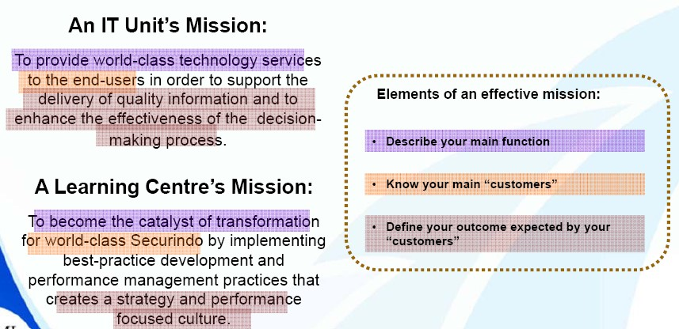

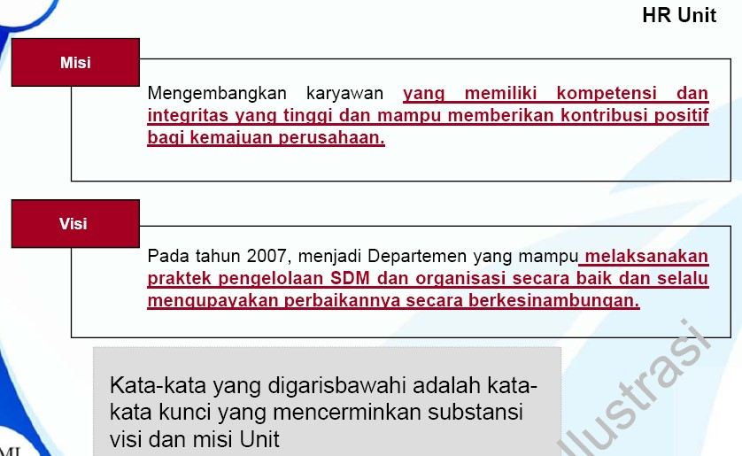

2. Identifikasi Output Unit, Stakeholder dan Ekspektasinya
Proses pada langkah ke-2 dilakukan dengan mengidentifikasi "Customer" atau Stakeholder yang dilayani oleh Unit yang bersangkutan, dalam hal ini adalah unit HR.
Pada level Unit, stakeholder ini juga mencakup ‘internal customer’ atau Unit lain yang dilayani oleh Unit tersebut. Contohnya seperti di bawah ini :

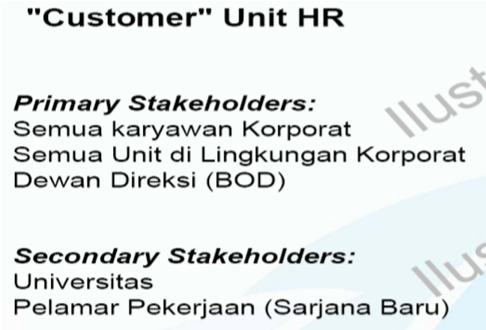

Setelah “Customer” teridentifikasi lanjutkan dengan mengenali ouput yang merupakan hasil kerja utama dari Unit yang bersangkutan. Hasil kerja ini biasanya merupakan landasan untuk menilai kinerja atau kontribusi Unit.
Setelah output teridentifikasi, lanjutkan dengan mengidentifikasi ekspektasi "Customer" atas output yang dihasilkan oleh Unit. "Customer" dalam level Unit berfokus pada pihak-pihak internal (Direksi ataupun Unit lain dalam lingkungan Korporat) maupun eksternal Korporat yang memanfaatkan output yang dihasilkan oleh Unit yang bersangkutan. Berikut adalah matriks output dan ekspektasi stakeholder :

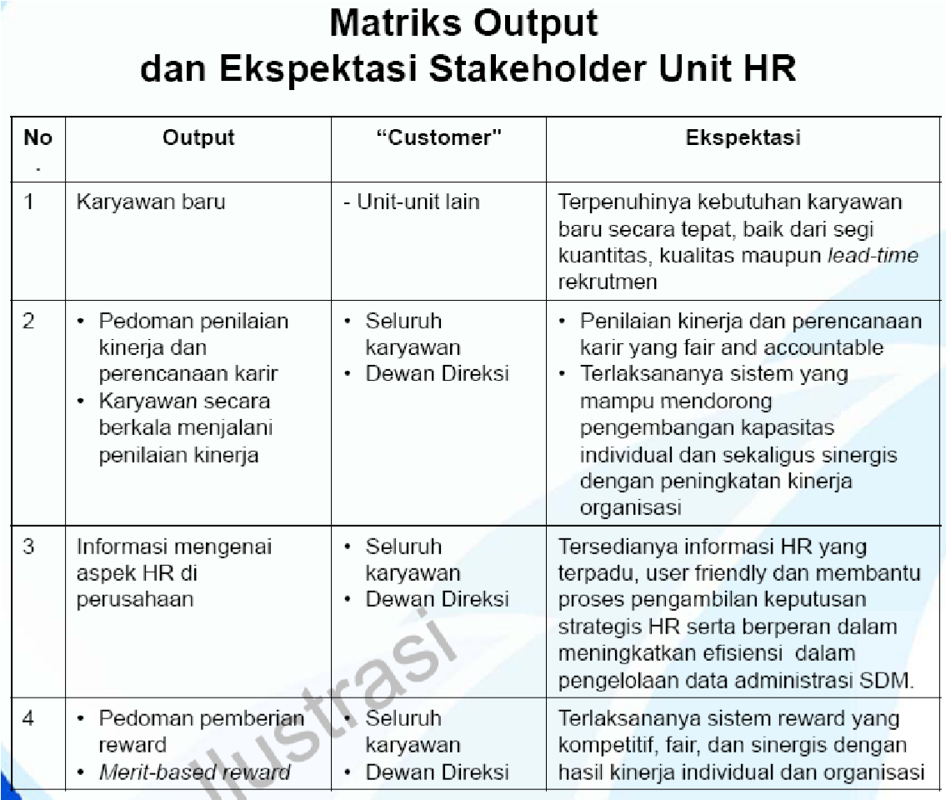

3. Formulasikan sasaran strategis unit (HR Strategis)
Proses pada langkah ke-3 dilakukan dengan mulai menyusun Sasaran Strategis (SS) pada level Unit. Pada langkah ini, penyusunan SS mengacu pada SS Korporat yang dipandang relevan bagi Unit yang berangskutan. Identifikasi SS Korporat yang akan

‘di-cascade’ (diturunkan) menjadi SS level Unit

4. Menyusun inisiatif strategis human resources
Ciri-ciri suatu Inisiatif:
- Pelaksanaannya memiliki suatu durasi tertentu, yaitu awal dan akhir. Suatu aktivitas yang rutin dilaksanakan sehari-hari tidak dapat dipilih sebagai inisiatif.
- Melibatkan berbagai sumber daya: manusia, kapital, peralatan
- Menghasilkan Deliverables/Keluaran tertentu
Jika muncul banyak Inisiatif, untuk memprioritaskannya dapat menggunakan kriteria berikut:
- Dampaknya terhadap implementasi strategi korporat
- Tingkat urgensi dari inisiatif

